- LESSON: ZOO ANIMALS  - Vocabulary:  - Sentence:  - What animals do you like?  - I like camels.  - AT HOME: Các con hoàn thành phiếu bài tập và ôn từ nhé! | Teacher’s mark   Very good   Good   Fair
  - camel: lạc đà | - rhino: tê giác
  - giraffe: hươu cao cổ | - hippo: hà mã
WORKSHEET
Ex 1: Number the picture.
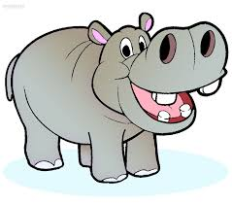
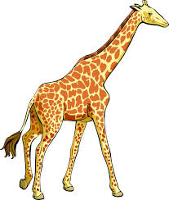

camel
giraffe
rhino
hippo

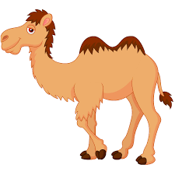
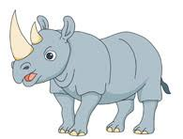

Ex 2: Choose the correct pictures.
camel | 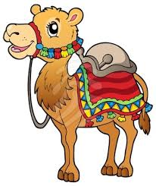 |  | 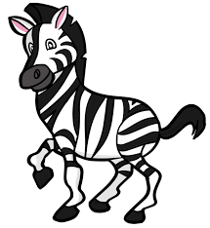
rhino |  |  | 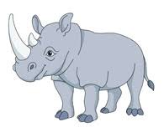
giraffe | 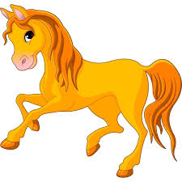 |  | 
hippo |  | 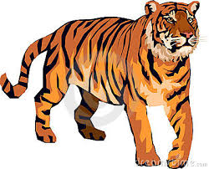 | 

Ex 4: Match.
⬥ |  | ⬥ |  | ⬥ |  | 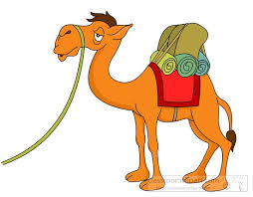  
giraffe |  | rhino |  | hippo |  | camel

Ex 5: Color these animals
